**CFGS**

**DESARROLLO DE**

**APLICACIONES WEB**

**ONLINE**

**Proyecto Final de Ciclo**



**Apellidos y nombre del autor/a: Roberto Martínez Avendaño**

**Fecha de entrega: 17/05/2024**

Memigo: Web Edition

2023-2024

Contenido

¿Qué es Memigo? 3

Propuesta del proyecto 3

Público y objetivo 5

Estudio de mercado 6

Metodología usada 7

Tecnologías utilizadas 7

Base de datos 7

Back-End: API 7

Front End: Diseño 8

Front End: Interactividad 8

Diario de proyecto 9

Inicio del Proyecto: 20/03/2024 – 23/03/2024 9

Desarrollo y Base de Datos: 24/03/2024 9

Profundizando en el diseño: 02/04/2024 - 07/04/2024 9

Primer Sprint: 09/04/2024 9

Proyecto API I: 20/04/2024 9

Proyecto API II: 21/04/2024 10

Segundo Sprint: 22/04/2024 10

La memoria I: 25/04/2024 10

Creado proyecto Angular: 28/04/2024 10

Creado proyecto Angular: 01/05/2024 11

Securizando proyecto Angular: 03/05/2024 11

Creando Header y Footer: 06/05/2024 11

Creando Header y Footer: 07/05/2024 11

Pantalla de login, Configuración y otros bugs: 08/05/2024 12

Pantalla de registro, fotos y cropper: 09/05/2024 12

Registro finalizado, iniciada pantalla de memes: 10/05/2024 12

Pantalla de Memes funcional: 11/05/2024 13

Estilos a la pantalla de memes e inicio del componente post: 12/05/2024 13

Terminada homepage y búsqueda de usuarios, tercer sprint: 13/05/2024 13

# Imagen que contiene Logotipo Descripción generada automáticamente¿Qué es Memigo?

**Memigo** es una aplicación web diseñada para funcionar como una red social, donde los distintos usuarios pueden crear o compartir sus propios memes. A lo largo de la historia de Internet, los memes han sido una parte muy importante para esta, debido a ser uno de los contenidos más consumidos por todas las edades. Existen muchos tipos de memes, en todo tipo de formatos, al igual que hay muchas aplicaciones o herramientas dedicadas a la creación de estos, desde el más simple meme hecho en Paint, hasta algunos programas de edición que van más allá de solo poner texto sobre una imagen graciosa. También hay muchas aplicaciones o webs destinadas a compartir estas imágenes, ya sean páginas de Facebook, cuentas de Instagram, foros o webs como [CuantoCabron](https://www.cuantocabron.com/) o [CuantaRazon](https://www.cuantarazon.com), entre otras.

**Memigo** busca insertarse en el mercado como una aplicación sencilla que te permita cumplir ese objetivo: ***Crear, Compartir y Descargar*** memes, ya sean los tuyos propios creados con la aplicación o los que más graciosos te parezcan hechos por otros usuarios.

# Propuesta del proyecto

Como se mencionó previamente, los memes llevan existiendo por internet ya muchas décadas. Este formato de contenido siempre se ha usado para expresar sátira o ironía haciendo uso de contenido audiovisual, un tipo de multimedia no siempre bien recibida, pero que inevitablemente cualquier persona que navegue por la red se ha topado tarde o temprano.

Nicolas Cage en Vampire's Kiss (1968), origen del meme "No me digas."

Al igual que el ser humano, el meme también ha ido cambiando y evolucionando hasta lo que es hoy en día, pasando por diferentes periodos o etapas, y teniendo diferentes públicos objetivo. En un inicio, lo más común era ver estos memes en páginas como Foros, donde los usuarios compartían sus propios memes entre ellos. Más tarde, se crearon webs dedicadas exclusivamente a este contenido, como ya se ha mencionado antes la famosísima página [CuantoCabron](https://www.cuantocabron.com/) donde se podían ver memes en español ya allá en la época dorada de los memes en el 2008. Sin embargo, esta clase de contenido multimedia no se quedaría solo ahí, expandiéndose a otras plataformas y redes sociales que estaban comenzando a ganar popularidad, como **Twitter, Youtube, Facebook o Instagram**.

Cualquier persona que no haya vivido en una cueva las últimas dos décadas conoce a la perfección lo que es un “Meme”, sin embargo, a medida que el internet fue creciendo y expandiéndose, también lo hizo con ello las formas de humor de las personas. Es así como los memes logran inundar toda la internet, y aprovechando el boom de estos, nacen las aplicaciones para crear memes.

Un meme puede expresarse de cualquier manera, ya sea con un dibujo, o poniendo un rotulo a una imagen que pueda considerarse graciosa, o una música a un video que pegue con el contexto. Más esto requería de programas externos que un usuario promedio que solo quiere poner un texto gracioso a una imagen aleatoria.

# Público y objetivo

En el mercado existen muchas aplicaciones de memes, y no solo webs, si no también apps móviles, y otra decena de programas para crear este contenido multimedia. Es difícil diferenciarse del resto en un mundo tan establecido como es el de los Memes. No obstante, Memigo busca que sus usuarios tengan una experiencia rápida y simple, ya sea perdiendo decenas de horas navegando entre la página principal de Memes o bien pasando un buen rato creando y compartiendo con sus amigos sus propios Memes. La aplicación en sí, no busca ser una red social de Memes, aunque este es uno de los principales atractivos, sino más bien desarrollar un buen creador de Memes, simple pero atractivo, que no limite a sus usuarios, pero que tampoco sea muy engorroso.

Crea un Meme, súbelo, descárgalo o simplemente descártalo y haz otro. Esta es la principal motivación del desarrollador principal y gran amante de los Memes, Roberto Martínez Avendaño **(Roberto Memes).**

# Estudio de mercado

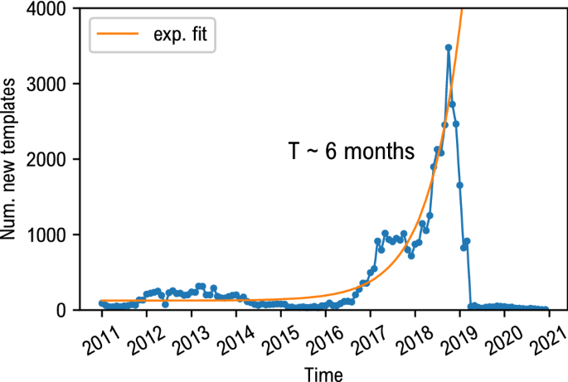Según un estudio realizado por la página web Nature en el año 2021, la producción de memes y plantillas se ha cuadruplicado en los últimos años debido a la exposición de las nuevas generaciones a las redes sociales. Esto se comprobó realizando un estudio de análisis de datos proporcionados a través de los memes publicados en Reddit desde el año 2011 hasta el 2020.

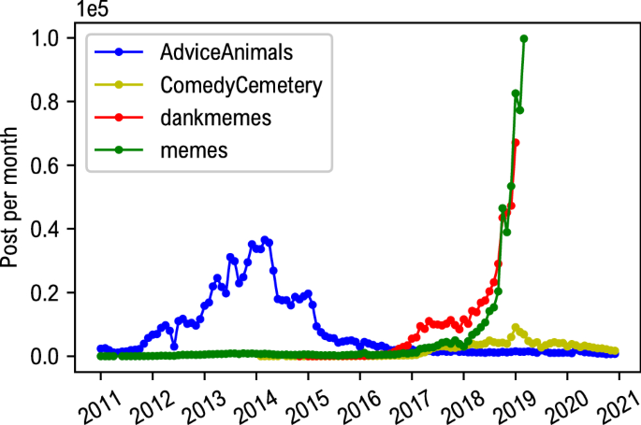En este estudio además se comprueba lo importante que es el hecho de que dentro de la comunidad memera, un meme tenga cierto impacto mediático lo cual le puede permitir prevalecer por muchos más tiempo que otros. Tal como es el caso de la famosa frase proveniente del Call of Duty: Advanced Warfare, famoso juego donde se dio inicio al meme de “F en el Chat”, el cual hoy en día se ha convertido en un estilo moderno de los jóvenes para presentar respetos.

*Conjunto de datos utilizado en este trabajo. Cada curva muestra el número de publicaciones por mes que se descargaron de Reddit. Cada publicación corresponde a una imagen. La cantidad total de memes descargados es de aproximadamente 2 millones.*

**Fuente:** [Articulo de la revista Nature publicado en 2021](https://www.nature.com/articles/s41598-021-99468-6)

# Metodología usada

Como ya se trata de un clásico en Florida, así como una práctica muy común para esta clase de desarrollos, se ha decido emplear la metodología SCRUM, consistente en realizar pequeños Sprints cada dos semanas para poder llevar un mejor control de lo que es el producto y así tener la seguridad de poder presentar un producto mínimo viable.

# Tecnologías utilizadas

## Base de datos

Para la realización de la Base de Datos se ha utilizado MariaDB debido a que llevo varios años trabajando con este mismo lenguaje SQL de Base de datos. También he utilizado el editor de SQL HeidiSQL por ese mismo motivo.

## Back-End: API

Para la realización de la API he decidido usar Java + Spring Framework debido a estar trabajando con estas tecnologías en las prácticas y contar con la experiencia para poder desempeñar esta tarea, además de ser muy cómoda y fácil de usar para crear APIs. Además de ello se ha añadido una securización de la API mediante el uso de JWT para lograr así una autenticación mediante Token.

## Front End: Diseño

Para la realización del frontal de la aplicación he decidido utilizar Angular 17 con la implementación de Sass, Angular Material y Boostrap 5 con la intención de hacerlo más atractivo visualmente y lograr un diseño completamente responsive.

## Front End: Interactividad

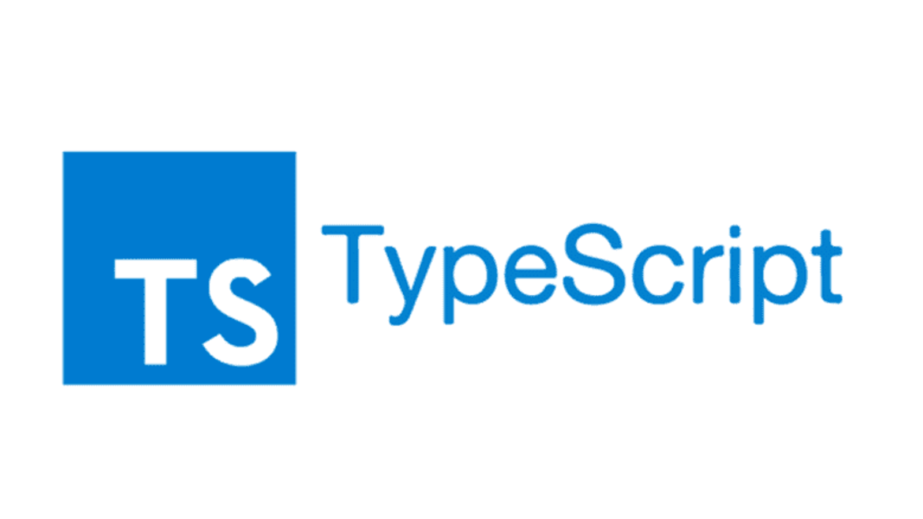

Para la realización de las funciones de interactividad entre el Frontal y el usuario se ha usado Typescript, nativo del propio Angular.

# Diario de proyecto

## Inicio del Proyecto: 20/03/2024 – 23/03/2024

Se ha comenzado con la elaboración del brainstorming con las ideas respecto a las pantallas de la aplicación. Mediante el uso de la herramienta MS Paint se han dibujado varios esquemas que una vez enseñados al tutor en la reunión del día 25 se pasara a producción de un *“Mock Up”* más serio.

## Desarrollo y Base de Datos: 24/03/2024

Se ha trabajado en una funcionalidad que permita agregarle texto a una imagen, así como poder elegir la imagen directamente del ordenador. Esta funcionalidad se ha desarrollado con el objetivo de poder añadirla posteriormente a la web. También se ha realizado el esquema y la estructura de la base de datos usando MariaDB.

## Profundizando en el diseño: 02/04/2024 - 07/04/2024

Se ha desarrollado un Mock Up más profesional de la aplicación y se ha generado la plantilla de colores alterna para el cambio de tema que se incorporara en la app, también se ha repensado algunas funcionalidades y apartados que tendrá la aplicación.

## Primer Sprint: 09/04/2024

Hoy se ha llevado a cabo el primer sprint del proyecto, donde le he enseñado a Paco el Mock Up y la funcionalidad ya desarrollada. También le he comunicado que para nuestra próxima reunión tendré desarrollada la API.

## Proyecto API I: 20/04/2024

Se ha iniciado el proyecto de la API con Javaspring. Se han instalado todas las dependencias y plugins referentes para poder llevar a cabo la tarea y se ha generado un proyecto con las tres entidades que forman parte de la base de datos. También se ha instaurado el CRUD básico con las peticiones GET correspondientes a cada entidad.

## Proyecto API II: 21/04/2024

Antes de pasar a la fase de prueba, se han reevaluado algunas llamadas además de tener que hacer diversos cambios en dependencias y entidades para poder evitar ciertos errores que han ido saliendo en el despliegue, además de haberse realizado algunos cambios en la base de datos para solucionar los problemas previamente mencionados y también responder a necesidades que no se pensaron de cara a la primera versión de la DDBB. También se ha hecho uso de la herramienta de POSTMAN para poder hacer las pruebas de las llamadas que se mostraran mañana en la segunda reunión. Se ha finalizado la V1 de la API.

## Segundo Sprint: 22/04/2024

El día de hoy se ha llevado a cabo el segundo Sprint del proyecto. En este Paco nos ha vuelto a explicar lo necesario para llevar a cabo la segunda entrega prevista para este viernes 26. También nos ha facilitado una plantilla de la portada para incluirla en nuestras memorias. En algún punto de la semana iniciare la memoria y cubriré los puntos de los exigidos para la primera entrega.

## La memoria I: 25/04/2024

Se ha realizado un pequeño estudio de mercado junto con la creación de la memoria técnica para presentarla como parte de la primera entrega del proyecto. En esta se ha tomado como referencia material de la aplicación previamente usado durante el desarrollo de la App de Movil además de adjuntar datos de un estudio llevado a cabo durante el año 2021 que muestra el crecimiento de los memes en la internet.

## Creado proyecto Angular: 28/04/2024

Hoy se ha generado el proyecto de Angular y se le ha instalado las librerías necesarias para poder llevar a cabo lo que necesito en el proyecto. Entre estas librerías están Boostrap 8 en su versión más reciente, Ngx-Translate anteriormente usado en el proyecto integrado y Angular Material que cuenta con componentes ya hechos por Angular que pueden ahorrarme bastante trabajo, además de ser útil para crear temas de colores.

## Creado proyecto Angular: 01/05/2024

Feliz día del trabajador gente, hoy he trabajado mucho. Me he encargado de crear servicios e interfaces para el proyecto, para así poder hacer adecuadamente las llamadas a la API. También he implementado en el styles.scss los temas de Memigo Clásico y Re:Meme para así poder tenerlo disponible al cambio de tema de la app. Además de ello he generado los componentes y vistas necesarios que empezaré a implementar el próximo día, he agregado la carpeta de traducción con los json correspondientes a inglés y español, y por último he cambiado el icono por defecto por el mío propio.

## Securizando proyecto Angular: 03/05/2024

El día de hoy he decidido aplicar la securización a la API mediante Java Web Tokken, para de esta manera poder crear un Login más seguro en la web. He seguido lo aprendido en las prácticas y he reutilizado el código de mi web de la empresa para poder así meterle al proyecto esta securización. Además de ello he generado una pantalla de login muy básica y he realizado diferentes pruebas para comprobar que funciona exitosamente.

## Creando Header y Footer: 06/05/2024

El día de hoy me he dedicado en mayor medida a poder crear el header y el footer de la aplicación, peleándome con los estilos para que estos se quedasen en su sitio y sean responsive en función del color del tema aplicado actualmente. También he solucionado algunos errores con el angular.json, ya que no importe ahí los cambios de dependencias cuando instalé boostrap.

## Creando Header y Footer: 07/05/2024

El día de hoy me he dedicado a recrear y ordenar de mejor manera algunos componentes y meterlos en módulos para tener mejor orden de mi flujo de archivos. Además de ello me he centrado en aspectos visuales de la aplicación, añadiendo el cambio de tema, aplicando estilos al login y garantizando que todo funciona adecuadamente.

## Pantalla de login, Configuración y otros bugs: 08/05/2024

El día de hoy me he dedicado a corregir errores que arrastré de la sesión pasada, entre ellos bugs con respecto a la navegación entre páginas, la carga de componentes y la transmisión de información entre estos. También arreglé los llamados a los servicios para poder agregarles el encabezado para poder hacer las peticiones a la API, por no mencionar que he tenido que hacer un pequeño cambio en la API para que las llamadas de añadir usuarios no estén protegidas con intención de crear mañana el formulario de registro. En la pantalla de configuración y login también se han añadido modales para avisar cuando se introduzca mal los datos de login o para preguntar antes de tomar la decisión de borrar cuenta. También se ha añadido el logout y ahora en el encabezado se puede encontrar la foto de perfil del usuario en lugar del icono de perfil de boostrap.

## Pantalla de registro, fotos y cropper: 09/05/2024

El día de hoy me he dedicado a realizar la pantalla de registro. Me he visto obligado a hacer un pequeño cambio en la API para poder comprobar si el nombre de usuario a registrar ya existía en la ddbb. También he creado el formulario de registro y he aplicado estilos para que el formulario se vea como pretendía. Por último, he estado investigando con respecto a la biblioteca de npx-image-cropper, de manera que he logrado obtener una modal para recortar la imagen de perfil que podré aprovechar finalmente para memes. Aún queda que pueda registrar la imagen en la base de datos.

## Registro finalizado, iniciada pantalla de memes: 10/05/2024

El día de hoy he logrado obtener la información de la imagen para guardarla en la base de datos utilizando un método que desarrollé para la versión preliminar de la funcionalidad de crear memes. Una vez logrado esto, he comenzado la pantalla de Crear Memes reciclando código de la versión preliminar y otros componentes como el cropper. También he añadido y arreglado los llamados a las APIs de Meme y Templates, para así obtener las plantillas de la DDBB.

## Pantalla de Memes funcional: 11/05/2024

El día de hoy he acabado de programar las funcionalidades de la pantalla de hacer memes, he creado un modal para poder añadir una descripción al meme antes de publicarlo y también he añadido la llamada post a memes para poder subirlos a la base de datos.

## Estilos a la pantalla de memes e inicio del componente post: 12/05/2024

El día de hoy le he dado forma al html de la pantalla de creación memes, de manera que sea completamente responsive. También he añadido estilos para que todo se viese más acorde al diseño propuesto de la página en el mock-up. Por último, he iniciado la creación del componente post para que sea funcional, sin embargo, por ahora solo renderiza los botones de like y descargar que pese a estar programados no responden. La descripción e información del usuario no renderiza. Mañana veré si lo puedo arreglar.

## Terminada homepage y búsqueda de usuarios, tercer sprint: 13/05/2024

El día de hoy me he dedicado a agregar los estilos restantes a la pantalla de publicaciones, de manera que esta pudiese verse más apegada a lo propuesto en el Mock Up. También he estado buscando hacer la pantalla de búsqueda de usuarios tal como se había propuesto, no obstante, tras valorarlo y consultarlo con Paco durante la reunión esta tarde, he decidido cambiar la lógica de la búsqueda de usuarios aprovechando un componente de Angular Material, y de paso he arreglado el Header para que sea más parecido a lo propuesto en el Mock Up.